Presseinformation

3. Juni 2014

FQP Fachtagung - publicForum
Am Anfang steht der Wille

Bei einer Fachtagung zum Thema "Öffentliche Vergabe und regionale Beschaffung" diskutierten ausgesuchte Experten die Herausforderungen des e-tendering und präsentierten die Möglichkeiten regionaler Beschaffung. Neue Richtlinie der Europäischen Kommission sieht die elektronische Abwicklung von Vergabeverfahren bis Mitte 2016 vor.

Zahlreiche Gemeinden und Unternehmen folgten der Einladung des Forums Qualitätspflaster (FQP) und des Gemeindemagazins public zur Fachtagung "Öffentliche Vergabe und regionale Beschaffung" in der Bauakademie in Salzburg, die am 6. Mai 2014, neben den Herausforderungen der elektronischen Vergabe, rechtliche Aspekte und Möglichkeiten regionaler Beschaffung präsentierte.

„Eine Auftragsvergabe an ein regionales Unternehmen bedeutet, dass die Wertschöpfung in der Region bleibt und so auch den Menschen vor Ort zugute kommt. Sie wird daher von den Gemeinden als Chance verstanden, regionale Betriebe, im Rahmen der gesetzlichen Möglichkeiten, gezielt zu fördern,“ erläuterte Vorstandsvorsitzender Eduard Leichtfried die Thematik. „Zu den rechtlichen Aspekten kommen aber zahlreiche technische Neuerungen, wie die elektronische Abwicklung von Vergabeverfahren,“ so Leichtfried weiter.

Chance E-Vergabe?
Eine neue Vergaberichtlinie der Europäischen Kommission erfordert die Umstellung aller öffentlichen Auftragsvergaben auf elektronische Verfahren bis Mitte 2016. Dadurch sollen Effizienzgewinne für den öffentlichen Sektor maximiert werden, während die europäischen Unternehmen, insbesondere die KMU, die Vorteile des digitalen Binnenmarktes möglichst voll ausschöpfen können.
Was eine solche Umstellung für Unternehmen als Bieter bedeutet und was sie den Gemeinden bringt, präsentierte DI Dr. Walter Zimmeter, Amtsvorstand für Tiefbau der Stadt Innsbruck, bei der Veranstaltung, die in Kooperation mit der Bauakademie Salzburg und der Landesinnung der Bauhilfsgewerbe Salzburg durchgeführt wurde. Dr. Michael Breitenfeld, Vergaberechtsexperte und Rechtsanwalt argumentierte: „Im Oberschwellenbereich führt kein Weg vorbei. Die E-Vergabe wird kommen. Die EU will sie und es ist auch vom Gedanken her richtig. Wenn man einen europaweiten Wettbewerb haben will, dann muss der Transport eines Angebotes und die Kommunikation der Auftragnehmer faktisch gleich schnell beim Auftraggeber sein, egal wo sich der Firmensitz in Europa befindet. Außerdem wird der Missbrauch bei elektronischen Medien eingeschränkt. Ich kann nur allen empfehlen, sich möglichst rasch darauf einzustellen. Alles andere wäre unvernünftig.“

Stolperstein Regionalität
Die öffentliche Vergabe scheint auf den ersten Blick in einem klaren Widerspruch zur regionalen Beschaffung zu stehen. Wie der regionale Standort trotzdem gesichert werden kann, erläuterte Dr. Zimmeter aufgrund der Erfahrungen der Stadt Innsbruck anhand praktischer Beispiele. Denn mit der neuen Vergaberichtlinie kann der Schwerpunkt bei den Zuschlagskriterien stärker auf Qualität, Umwelt- oder Sozialaspekte sowie Innovation gelegt werden. Die Vergabe müsse aber immer mit Augenmaß argumentiert werden und die konkreten Anforderungen des Projektes widerspiegeln, gab Zimmeter zu bedenken.

In einem weiteren Vortrag widmete sich DI Dr. Peter Lux, der Wiener Magistratsabteilung für Straßenverwaltung und Straßenbau, den wirtschaftlichen Betrachtungen im Straßenbau. Er setzte sich mit Nutzen-Kosten-Analysen sowie Lebenszykluskosten auseinander und ging auf Aspekte der Verwertung und Entsorgung ein.

Bei der anschließenden Podiumsdiskussion wurde schließlich lebhaft über die zukünftige praktische Abwicklung der E-Vergabe diskutiert. Die Referenten gingen auch auf mögliche Probleme ein. „Man erwartet sich im Gesamtablauf des Vergabeprozesses Synergien, Einsparung von Verwaltungs- und Organisationskosten sowie Erhöhung der Geschwindigkeit von Prozessen. Die wirtschaftlichen Vorteile erfordern aber auch Aufwendungen im Bereich der Datensicherung sowie vermehrte Personalressourcen,“ so Lux. „Bei der E-Vergabe sind natürlich Aspekte der Datensicherheit, der Datenlagerung und des Datenmissbrauchs ein großes Thema,“ gab beispielsweise Dr. Zimmeter zu bedenken. Außerdem wurden Städte- und Gemeindebund aufgefordert, sich der E-Vergabe anzunehmen und Lösungen zu entwickeln, die auch für kleine Gemeinden tragbar sind.

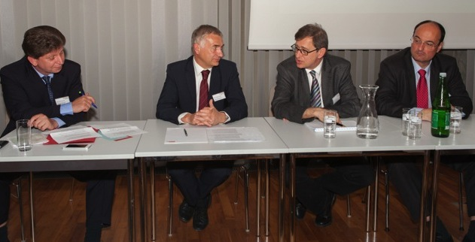
v.l.n.r.: Mag. Peter Rauhofer - Herausgeber Magazin public, DI Dr. Walter Zimmeter - Amtsvorstand Tiefbau der Stadt Innsbruck, DI Dr. Peter Lux - Magistrat der Stadt Wien, Dr. Michael Breitenfeld - Rechtsanwalt und Vergaberechtsexperte bei der Podiumsdiskussion.

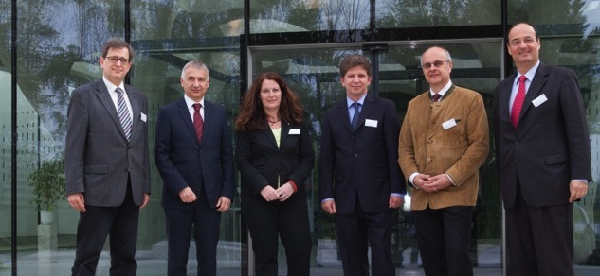
v.l.n.r.: DI Dr. Peter Lux - Magistrat der Stadt Wien, DI Dr. Walter Zimmeter - Amtsvorstand Tiefbau der Stadt Innsbruck, Mag. Gabriela Prett-Preza - Geschäftsführung FQP, Mag. Peter Rauhofer - Herausgeber Magazin public, Bmstr. Dipl. Ing. Eduard Leichtfried, MA - Vorstandsvorsitzender FQP, Dr. Michael Breitenfeld - Rechtsanwalt und Vergaberechtsexperte vor der Bauakademie in Salzburg.

Das Forum Qualitätspflaster ist eine Qualitätsgemeinschaft für Flächengestaltung mit Pflastersteinen und Pflasterplatten und das einzige unabhängige Kompetenzzentrum für Planung, Beratung und Ausführung, das alle Gewerke in seinem Netzwerk vereint und so die Qualität des Gesamtbauwerks wesentlich verbessert.

Information
Mag. Gabriela Prett-Preza
FORUM QUALITÄTSPFLASTER
Qualitätsgemeinschaft für Flächengestaltung mit Pflastersteinen und Pflasterplatten
1150 Wien, Zinckgasse 20-22, Tel.: +43-1-890 19 16 DW 17
Mail: info@fqp.at Web. www.fqp.at

